Занятие № 8
Тема: «Единицы времени. Соотношение между единицами времени. Арифметические действия с единицами времени. Письменное (+) и (-) ед. времени».
Цель: Закрепление знания соотношения единиц времени.
Задачи:
1.Учить: - сравнивать величины;
-переводить из одних величин в другие;
-складывать вычитать единицы времени
-совершенствовать навыки решения задач на нахождение времени
- умение решать задачи.
2. Развивать логическое мышление внимание активность самостоятельность.
3.Воспитывать дружелюбие, внимательное отношение друг к другу.
Ход занятия:
Что вы знаете о величине – время?
ЧТО ТАКОЕ ВРЕМЯ?
В современном мире очень важно знать, что такое время. Отправление поездов, вылет самолетов, начало рабочего дня, занятий в школах, спортивных соревнований и передач по телевидению - все это происходит в точно назначенный час.
ВРЕМЯ, понятие, позволяющее установить, когда произошло то или иное событие по отношению к другим событиям, т. е. определить, на сколько секунд, минут, часов, дней, месяцев, лет или столетий одно из них случилось раньше или позже другого.
Во многих европейских языках “время” – одно из самых употребительных имен существительных. В русском языке мы тоже можем найти немало выражений с этим словом. Какие знаете вы?
Нет времени.
Время летит.
Время как резиновое.
Тратить время.
Убить время!
Времени хоть отбавляй!
Экономить время.
Проснувшись утром, мы сразу же задаем себе вопрос: «Который час?» — и смотрим? на часы, чтобы решить, то ли еще поспать, то ли вставать. И в течение всего дня по часам мы определяем, чем должны заняться или какое событие скоро наступит.
?-Как вы думаете, давно ли люди умеют ориентироваться во времени?
- Сегодня мы продолжим изучение темы «Единицы времени». - Что такое время? (Оно невидимо, оно, как воздух, без цвета и запаха. Оно является частью нашей жизни.)
-Скажите, на каком ещё уроке необходимы знания единиц времени? (На истории).
- Что определяют на уроке истории с помощью единиц времени? (Даты и события).
- У нас ещё нет урока истории, но определенные даты и события в вашей жизни уже произошли. Какие? (Рождение, д/с, 1 класс…)
- Поскольку остановить время мы с вами не можем, но наиболее значимые события можем запечатлеть на ФОТО. Эти наиболее важные события дети отразили в своей Летописи.
(Попросить встать детей, чьи Летописи представлены).
- Какие единицы времени использовали? (Год, месяц).
- Но это не все единицы времени.
Устный счёт Учитель диктует различные величины, а учащиеся записывают только величины времени.
5м, 5кг, 50 дм, 570 т, 3.400 см, 2.000 км, 3 сут., 300 г, 24 ц, 24 ч.

- Актуализация знаний
Разминка (устно). Задачи- шутки

- Девочка Элли и песик Тотошка летели на воздушном шаре одни сутки и еще 15 часов. Сколько часов они провели в полете? 39ч

- Кот Леопольд терпел обидные выходки мышат 2 недели и 3 дня. Через сколько дней его терпение кончилось? 17 дн

-Незнайка сочинял стихи о своих друзьях 3 часа 17 минут. Сколько минут он занимался этой «трудной» работой? 197 мин

-Ель растёт 120 лет, сосна 1/2 этого возраста. Сколько лет растёт сосна? 60 л

-Глухарь весной поёт с 2 ч ночи до 11 ч утра. Сколько часов поёт глухарь? 9 ч
Из истории единиц времени
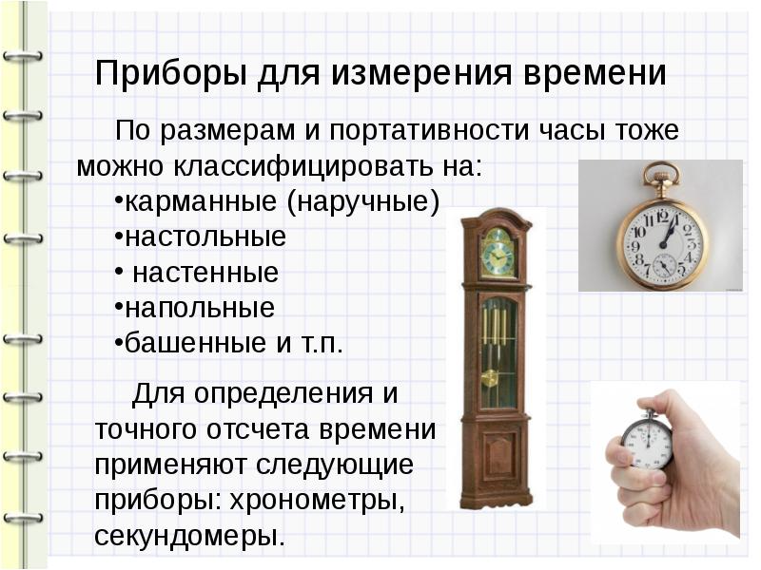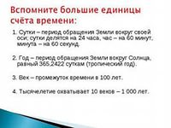
Расположите единицы измерения в порядке возрастания: месяц, секунда, неделя, час, год, минута, век ,сутки.
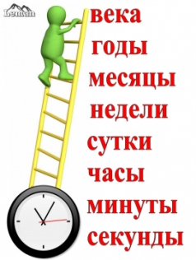

Теория
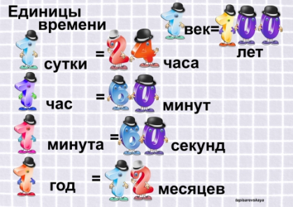
На числовой прямой дети отмеряют единицы времени, заполняют соотношения между величинами.
1год = … месяцев
1месяц = … дней или … (в феврале … или … дней)
1 неделя = … дней
1 сутки = 24часа
1ч = … минут
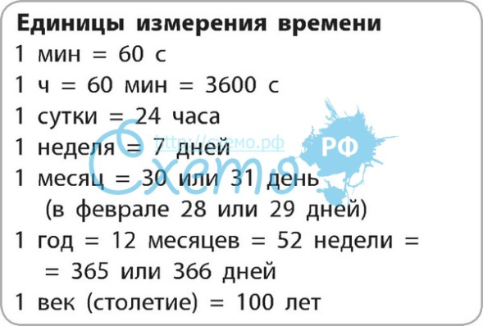 Началом суток является полночь.
№1. Логические задачи.
1.В 12ч ночи шёл снег. Может ли быть через несколько дней
в это же время солнечная погода?
2. Сколько суток пройдёт с 9 ч утра, когда вы приходите в
школу до 9 ч утра следующего дня?
3.Если на следующий день после своего дня рождения я скажу : «Послезавтра будет среда, то это будет правильно. В какой день недели у меня был день рождения?
4.Два шахматиста играли в шахматы. Игра заняла у них 3 ч и закончилась в 12 ч. Когда шахматисты приступили к игре?
5. Мальчик проснулся в 8 ч.
-- Мама, я не проспал? Нам не пора отправляться в театр?
-- Ещё рано. Спектакль начнётся через 3 ч.
-- А когда же мы пойдём?
-- Мы выйдем из дому ровно за час до начала спектакля.
-- Когда начнётся спектакль? В какое время мальчик с мамой выйдут
из дому?
Ответы: Нет, т.к. в 12ч ночи не может быть солнце, 1 сут., в воскресенье, 9ч, 10ч, 11ч.
-Где в жизни используется понятие «сутки»? (Приобретение билета на поезд за 45 суток.)
2. Работа с моделью часов.
- Покажите на модели часов:
-двадцать минут десятого
- полдевятого
- десять минут четвёртого
- без десяти минут двенадцать
- четверть восьмого
- без четверти три.
- Можем ли мы по часам определить: утро сейчас, день или вечер? (Нет).
11ч45мин на часах – назовите время так, чтобы оно относилось к первой половине суток (до полудня), 10ч 55 мин, 9ч 15 мин. Как сказать иначе?
Ко второй половине суток (после полудня) 10ч 15 мин- 22ч 15 мин, 14ч.40 мин.
3.Стихотворение С. Маршака.

Мы знаем: время растяжимо.
Оно зависит от того, какого рода содержимым
Вы наполняете его.
Бывают у него застои,
А иногда оно течёт,
Ненагруженное, пустое
Часов и дней напрасный счёт.
Пусть равномерны промежутки,
Что разделяют наши сутки,
Но, положив их на весы,
Находим долгие минутки
И очень краткие часы.

***Берегите время, не тратьте его напрасно.
***Заполняйте свои минуты и часы добрыми и умными делами.
Это интересно:
– Как вы думаете, 1 мин – это много или мало?
– За 1 мин свяжите обрывки ниток, каждый длиной в 10 см. У кого нитка окажется длиннее? Следим за временем по песочным часам.
– Что же можно сделать за минуту?
– А поссориться и помириться можно за минуту?
– Итак, мы проверили, сколько простейших упражнений можно выполнить за 1 минуту. Пройдут годы, и вы уже не в игре, а на работе будете стараться за 1 минуту выполнить как можно больше заданий. 1 минута для страны – это много.
Таблица:
1 минута
220 т стали 1200 т угля
1200 пар обуви 2700 экз. книг
Научитесь ценить минуту и время вообще. Это очень важно. В народе говорят: «Копейка рубль бережёт». Ну а из минут складываются часы, дни, недели, месяцы, годы.
Динамическая пауза:
1) "Часики" - повороты глазами влево - вправо без поворота головы.
2) "Маятник" - наклоны туловища влево и вправо, а затем вперед и назад.
3) "Колесики" - круговые движения согнутыми в локтях и приставленными к плечам руками.
4) "Будильник" - хлопки над головой.
5) "Пружинка" - приседания.
6) "Часы идут, идут, а с места не сойду..." - ходьба на месте.
№4.Вырази в сутках: 48ч, 96ч;
в часах: 2 сут., 120 мин;
в месяцах: 3 года, 8 лет и 4 мес.
в годах: 60 мес., 84 мес.
в секундах: 5 мин, 16мин;
в минутах: 600с, 5ч.
№5. Вставь пропущенные числа:

5 мин 32 сек = … сек 4 мин 2 сек = … сек
5000 лет = … век 4 г 8 мес = … мес
180 мин = … час 72 мес = … лет
72час=…сут 1сут20час=…час
№6.Сравни величины:

350 сек * 6 мин 4 час 5 мин * 45 мин
5 сут * 50 час 4 мин 16 сек * 250 сек

3 мес * 100 сут
№7.Решение примеров с комментированием:
7 сут 8 ч– 32 ч + 9 сут 16 ч =
18ч 1 мин – 8 ч 5 мин – 83 мин =
№8. Ель может прожить 120 лет, сосна 1/2 этого возраста, а рябина – на 20 лет меньше сосны. Сколько лет может прожить рябина.
№9. – Справочное бюро за три часа выдало 100 справок. В 1 час оно выдало 45 справок, во второй час – в три раза меньше, чем в первый час. Сколько справок выдало справочное бюро за третий час?
№10.Тест «+», «–».
1 час в двадцать четыре раза меньше, чем 1 сутки.
1 минута в 60 раз больше чем 1 секунда
1000 лет – это 1 век
1958 год – это 20 век
3 месяца – это 100 суток
26 часов – это одни сутки
80 секунд – это одна минута 20 секунд.
1 час 25 минут – это 125 минут
6 минут – это 1/10 часть часа
2 минуты больше 120 секунд

Проверка: + + – + – – + – + –

